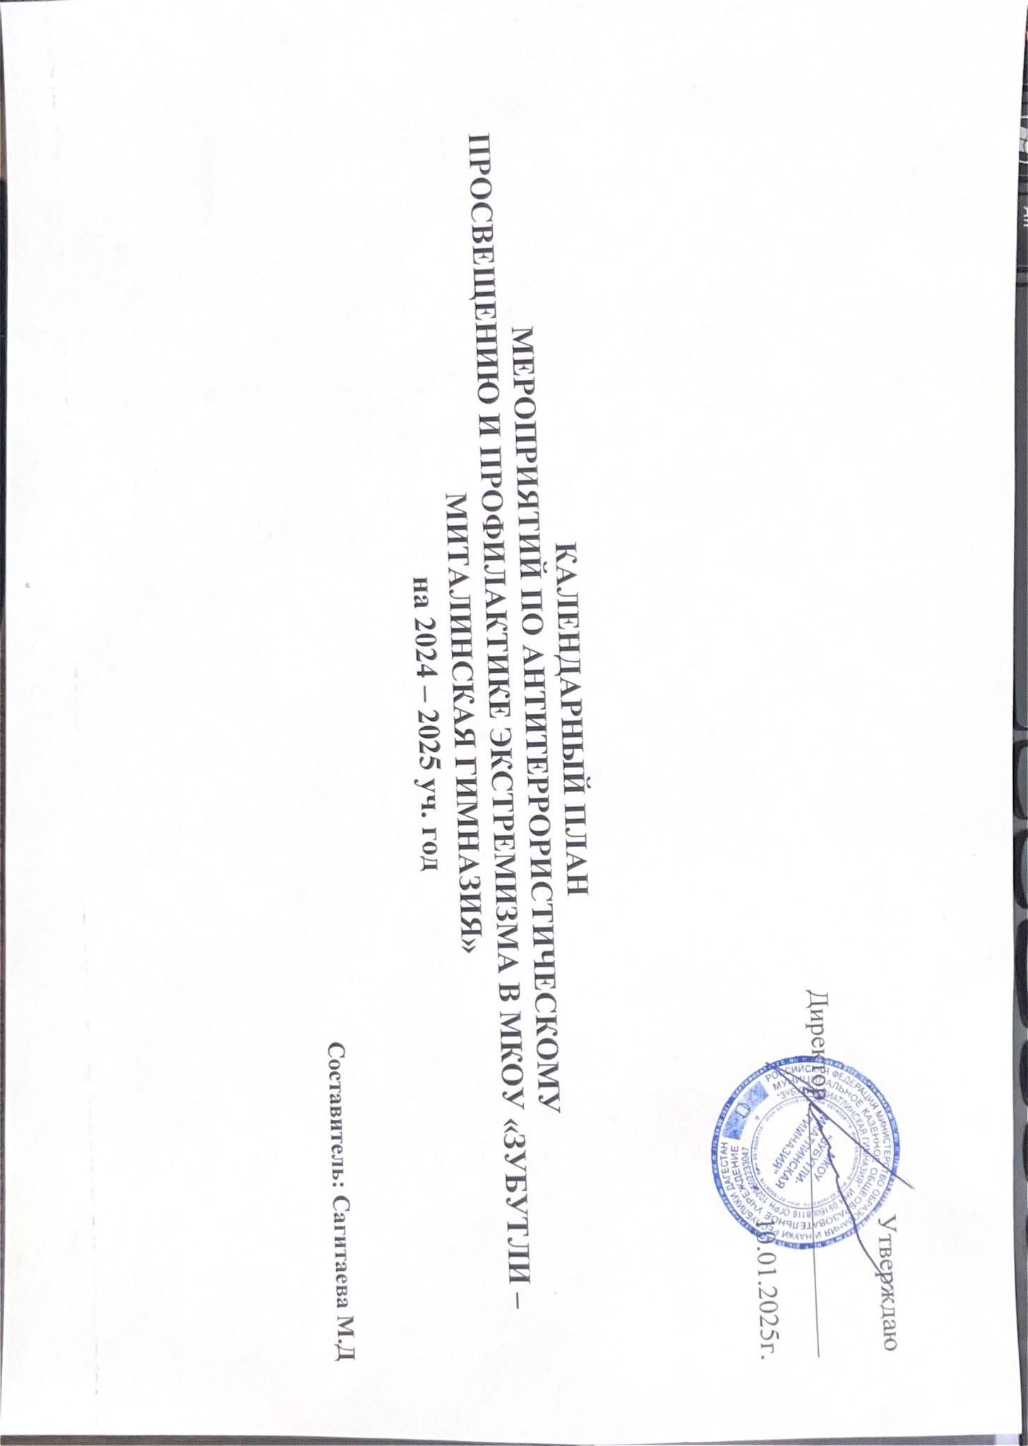

|  |  |  |  |
| --- | --- | --- | --- |
| **Мероприятия с педагогическим коллективом, работниками школы** | | | |
| **Мероприятие** |  | **Дата проведения** | **Ответственные** |
| Размещение на сайте школы раздела, посвященного работе по экстремизму и терроризму | Работа с сайтом | В течение года | Зам. директора по УВР, классные  руководители, социальный педагог, педагог-психолог, учитель информатики |
| Распространение памяток, методических инструкций по противодействию  экстремизма, терроризма | Разработка памяток, буклетов | В течение года | Зам. директора по  ВР, классные  руководители, социальный педагог, педагог-психолог |
| «Значение службы  медиации. Результаты анкетирования обучающихся (безопасность в школе)». | Педагогический совет | 12.03.25 | Педагог-психолог, социальный педагог |
| мероприятие, направленные на развитие толерантного сознания у учащихся | МО класс рук | 5.02.25 | Зам. директора по ВР , педагог - психолог |
| Проведение учений и тренировок в школе по отработке взаимодействия администрации школы и правоохранительных органов при угрозе совершения террористического акта | Тренировка | 2 раза в год | Администрация |
| Заседания Советов профилактики по вопросам предупреждения межнациональных конфликтов среди обучающихся. Индивидуальная  профилактическая работа с обучающимися «группы риска» | Заседание | 15.03.25 | Зам. директора по  ВР, социальный  педагог |

|  |  |  |  |  |  |  |  |  |  |  |
| --- | --- | --- | --- | --- | --- | --- | --- | --- | --- | --- |
| **Работа с обучающимися** | | | | | |  | |  |  |  |
| Классные часы по толерантному воспитанию в игровой форме | Классный час |  | 10 по февраля 2025 г. | 1 – 4 классы | Классные руководители классов | |
| Инструктаж о правилах безопасности в  местах массового скопления людей  (о недопущении осуществления  экстремистской деятельности при проведении массовых акций- в соответствии со Стратегией) | Инструктаж |  | 18.02.25 | 1 – 11 классы | Классные руководители | |
| «Профилактика экстремистских проявлений в молодёжной среде» | Профилактические беседы |  | 15.01.25 | 5 - 11 классы | Зам. директора по ВР | |
| «Добро и зло житейские приметы» | Занятия с  обучающимися по воспитанию толерантности | | 20.01.25 | 6 классы | Классные руководители  5-6 классов | |
| «Учимся быть терпимыми» | Занятия с  обучающимися по воспитанию толерантности | | 28.01.25 | 8 классы | Зам. директора по  ВР, классные  руководители | |

|  |  |  |  |  |  |
| --- | --- | --- | --- | --- | --- |
| Уроки дружбы |  | Профилактические беседы | По 5.02.25 по 8.02.25 | 1 – 11 классы | Классные руководители , педагог - психолог |
| Конкурс тематических стенных газет о культурных традициях народов, проживающих в России. | | Конкурс | 15.05.25 | 5 – 11 классы | Классные руководители, зам.  директора по ВР |
| «Терроризм угроза человечеству» | | Выставка книг | 23.03.25, | 1 – 11 классы | Зам. директора по ВР , библиотека |
| Уроки ОБЖ по теме «Изучение закона РФ «О противодействие экстремистской деятельности» | | Урок | С 17 по 22 март | 8 - 11 классы | Учитель ОБЖ |
| Уроки обществознания: «Гражданин – человек свободный и ответственный»,  «Правоотношения и правонарушения»  «Человек в системе социально-правовых норм» | | Лекция | 11.03.25 | 8 - 11 классы | Учитель обществознания , педагог - психолог |
| Викторина «Знаешь ли ты культуру и традиции других народов» | | Викторина | 31.01.25 | 5 - 6 классы | Зам. директора по ВР, классные  руководители |

|  |  |  |  |  |
| --- | --- | --- | --- | --- |
| Уроки единства в рамках месячника оборонно-массовой и военно- патриотической работы | Внеклассные мероприятия | февраль, май | 1 – 11 классы | Классные руководители |
| Классные часы «Безопасный Интернет» (Недопущение использования сетей связи общего пользования для осуществления экстремистской  деятельностив соответствии со Стратегией) | Классный час | С 24 по 28 февраля | 7 - 11 классы | Классные руководители  Педагог - психолог |
| Спортивные состязания «Веселые старты» в рамках Дня Здоровья | Спортивные соревнования | 19.04.25 | 5 - 7 классы | Зам. директора по ВР |
| Классные часы, посвящённые солдатам ВОВ разных национальностей «Связанные одной целью…» | Классный час | С 5 по 8 май | 1 – 11 классы | Классные руководители |
| Акция «Ветеран живёт рядом» | Акция | 12.05.25 | 1 – 11 классы | Зам. директора по ВР |
| Организация и проведение индивидуальных и групповых занятий педагогом-психологом | Беседа, занятие, тренинг | По запросам  классных руководителей | 1 – 11 классы | Педагог-психолог |  |
| Мониторинг по выявлению субкультур | Мониторинг | 2 раза в год | 5 - 11 классы | Педагог-психолог, классные руководители |
| Мониторинг по определению социально- психологической комфортности в классном коллективе | Мониторинг | 2 раза в год | 1 – 11 классы | Педагог-психолог, классные руководители |
| Мониторинг сети Интернет | Мониторинг | 2 раза в год | 5 - 11 классы | Социальный педагог, классные руководители |

|  |  |  |  |  |  |  |
| --- | --- | --- | --- | --- | --- | --- |
|  |  |  | |  | |  |
| Организация волонтёрского движения по  реализации мероприятий,  противодействующих молодёжному экстремизму | Занятия с  волонтерами, разработка наглядной агитации | В течение года | | 5 – 11 классы | | Зам. директора по ВР |
| Круглый стол «Учимся строить отношения» | Круглый стол | 15.03.25 | | 8 - 11 классы | | Зам. директора по ВР, классные руководители |
|  | **Мероприятия с родителями, законными представителями** | | | | |  |  |
| Проведение родительских всеобучей по теме: «Противодействие экстремизму» | Родительский всеобуч, лекция | | По планам  классных руководителей | | Родители | Классные руководители |
| Распространение памяток по обеспечению безопасности детей | Разработка памятки | | В течение года | | Волонтеры школы | Классные руководители |
| Общешкольное родительское собрание по теме «Организация занятости ребенка во внеучебной деятельности с целью недопущения их участия в  несанкционированных акциях» | Родительское собрание | | Апрель | | 8 - 11 классы | Классные руководители 8 - 11 классов |

Составил: заместитель директора по ВР Сагитаева М.Д.